网上报名提供材料模板
一、附件1：报名表（可编辑电子版）
马鞍山市雨山区区直部门
2022年定向全区社区工作者公开选聘劳务派遣制工作人员报名表
报考岗位及代码：
姓名 |  |  | 性别 |  |  |  | 民族 |  |  | 出生日期 |  |  |  |  | 籍贯 |  |  | 照片
户籍 |  |  | 住地 |  |  |  |  |  |  | 婚姻状况 |  |  |  |  | 政治面貌
身高 |  | cm | 体重 |  |  |  |  | kg | 身份证号
最高学历 |  |  | 专业 |  |  |  |  |  | 联系电话
毕业院校及专业 |  |  |  |  |  |  |  |  | 毕业日期
主要  工作  经历 |  | 起止年月 |  |  | 工作单位 |  |  |  |  |  |  |  |  |  |  |  |  | 部门/职位
家庭主要  成员及  社会关系 |  | 姓名 |  |  | 与本人关系 |  |  |  |  |  | 工作单位 |  |  |  |  |  |  | 部门/职位
2019年度、2020年度  日常考核等级 |  |  |  | 2019年 优秀 合格 不合格  2020年 优秀 合格 不合格
现实工作  表现  （单位填写） |  |  |  |  |  |  |  |  |  |  |  | 是否同意报考：  所在乡镇、街道意见（加盖公章）
通信地址 |  |  |  |  |  |  |  |  |  |  |  | 邮编 |  |  |  | 电子邮箱
本人承诺 |  | 本报名表所填写的信息准确无误，所提交的证件、资料真实有效，若有虚假，所产生的一切后果由本人承担。本人将及时关注马鞍山红海微信公众号所发布的相关公告信息内容。 承诺人：（手写签名） 年 月 日
审核意见 |  | 审核人：（手写签名） 年 月 日

附件1：报名表（签字影印件）
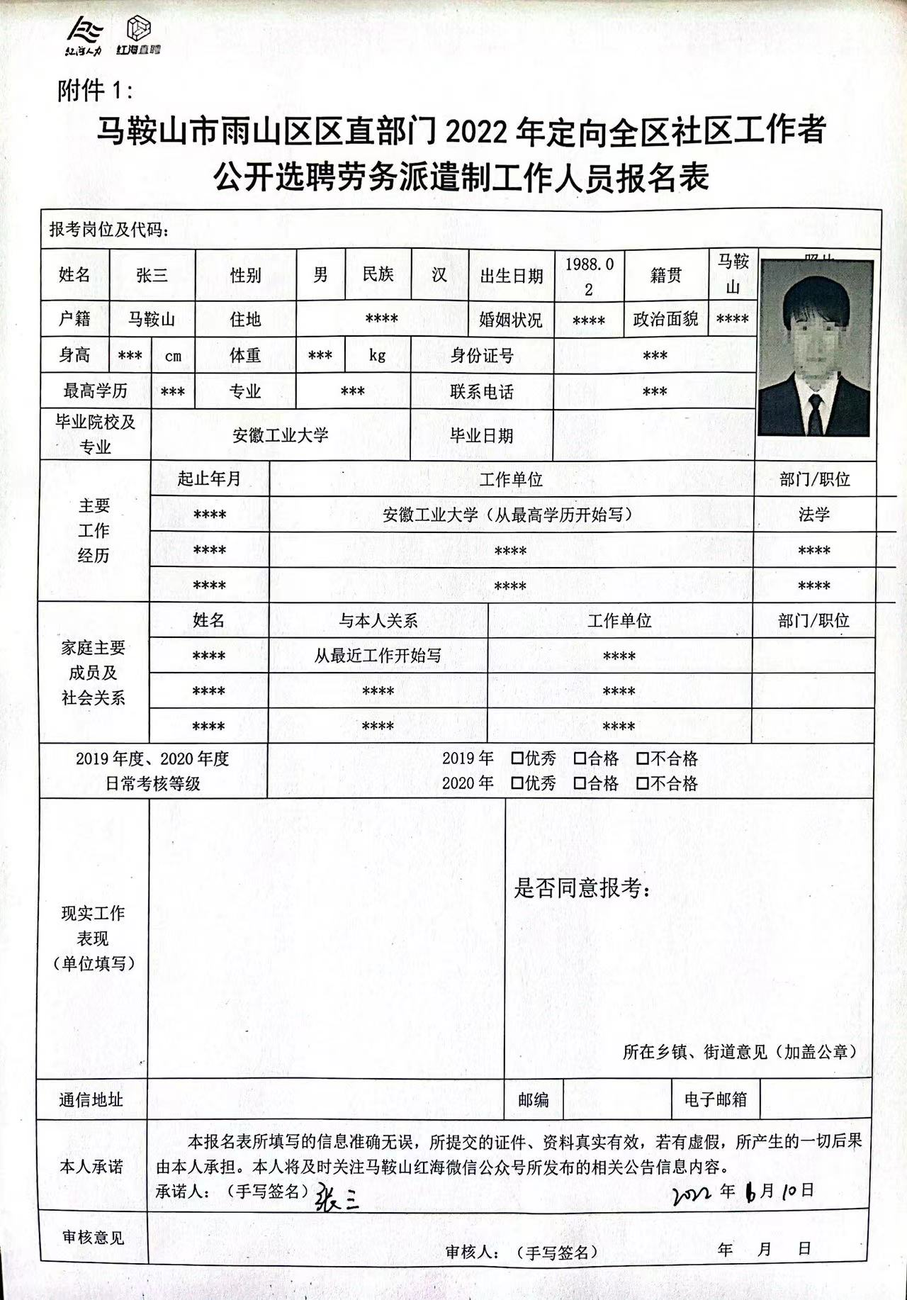

二、附件2：报考诚信承诺书（签字影印件）
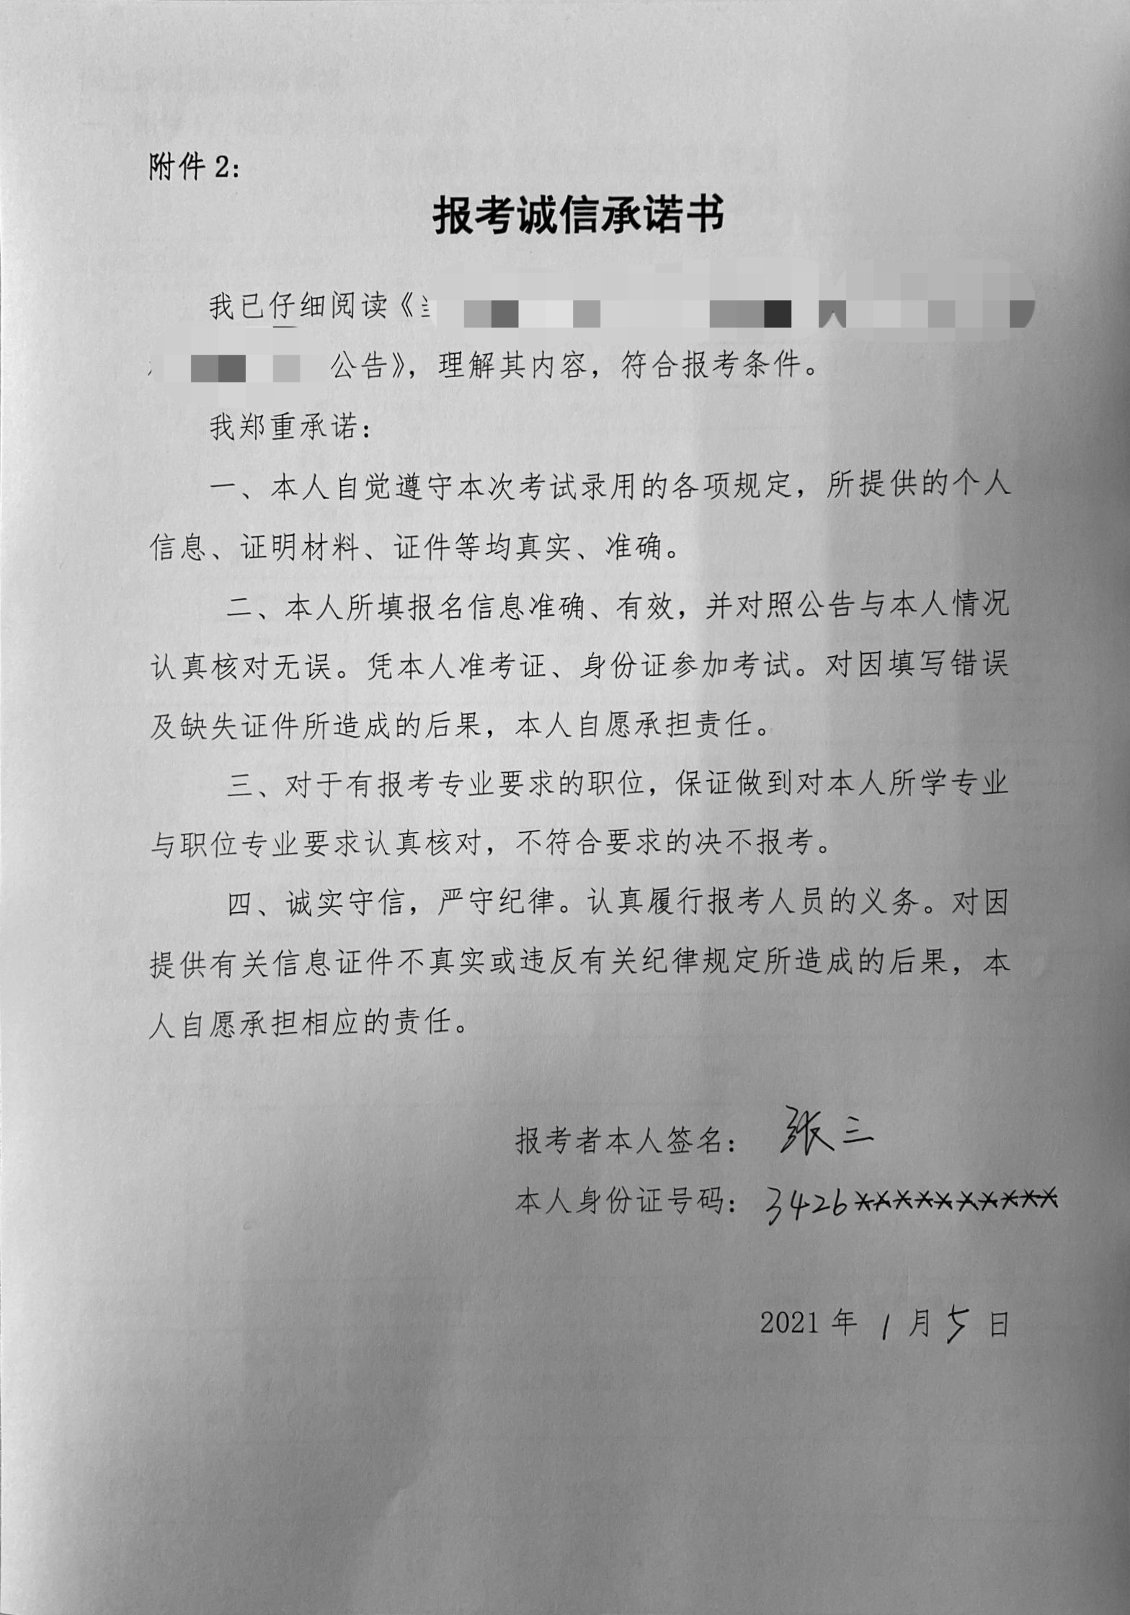

三、有效居民身份证 影印件

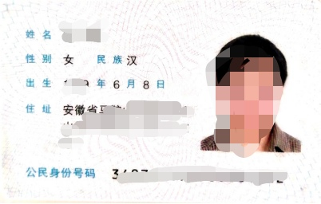

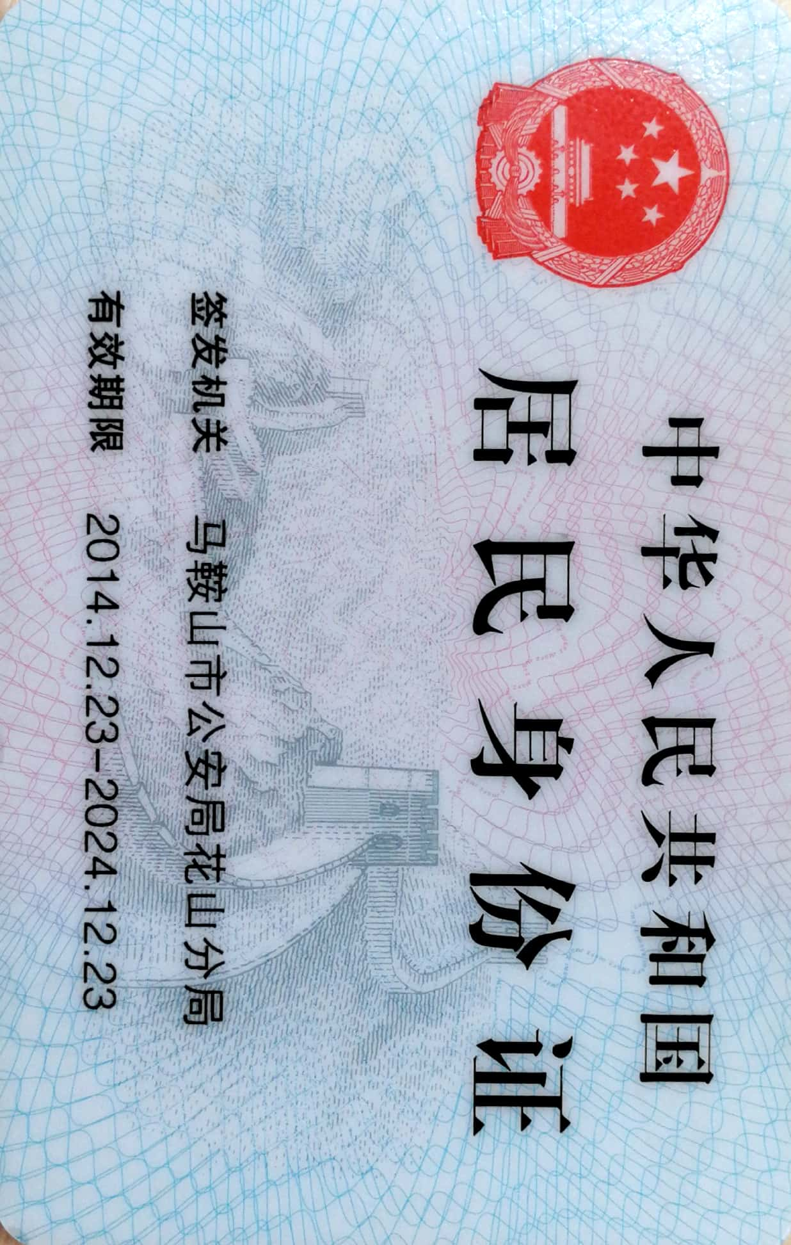

四、户口本（户主页+本人页）影印件

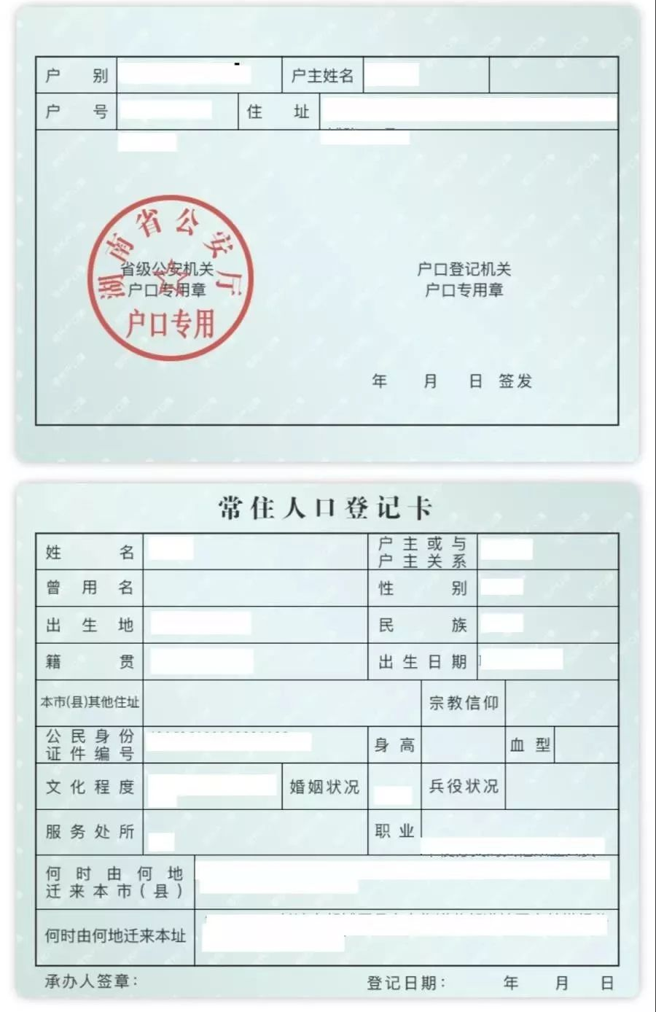

五、学历（学位）证书影印件或教育部学籍在线验证报告（学信网）
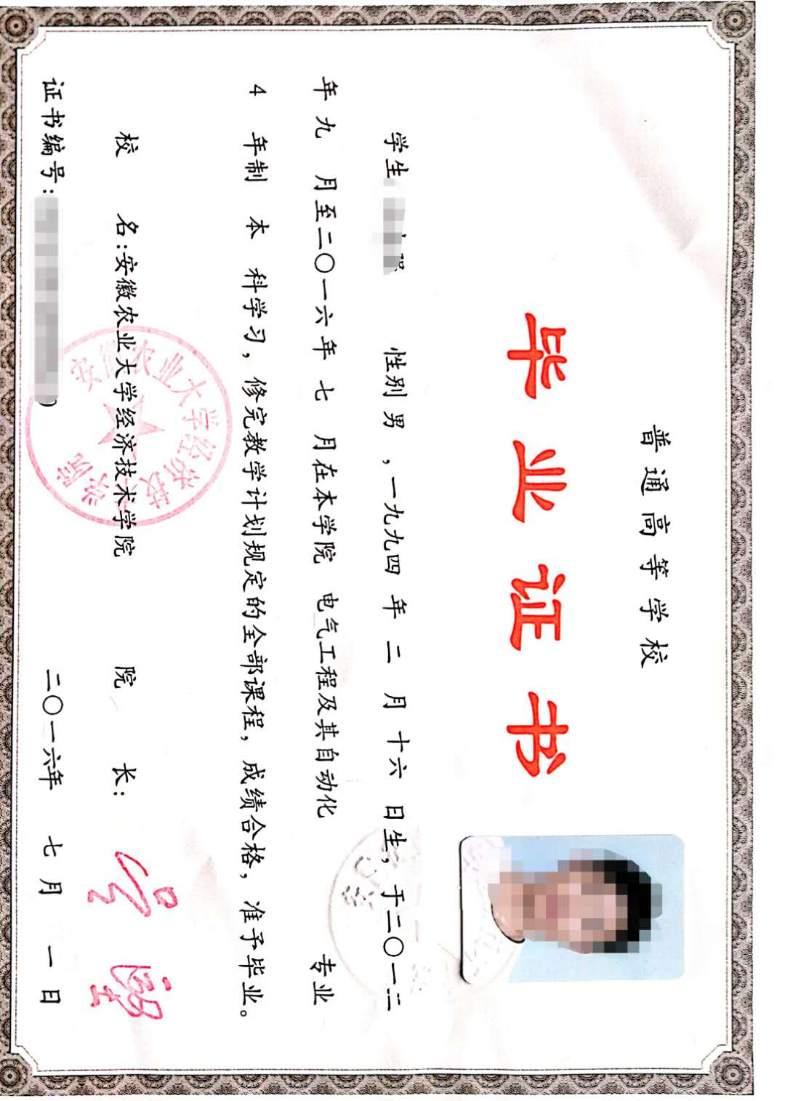

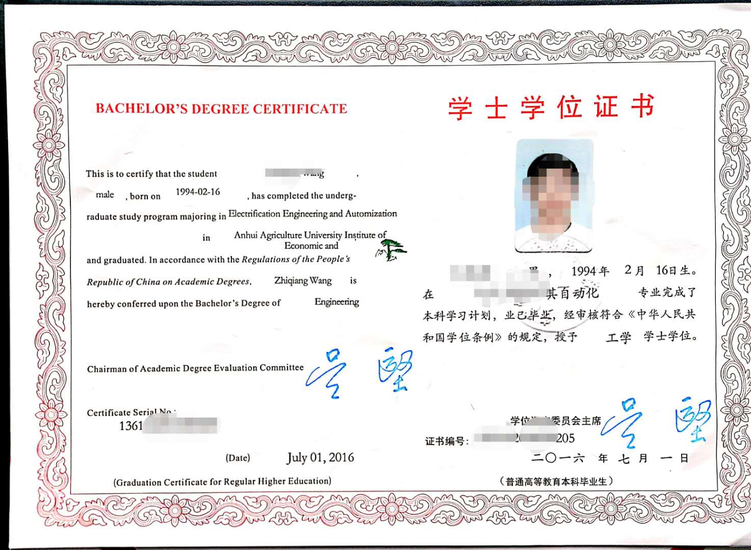
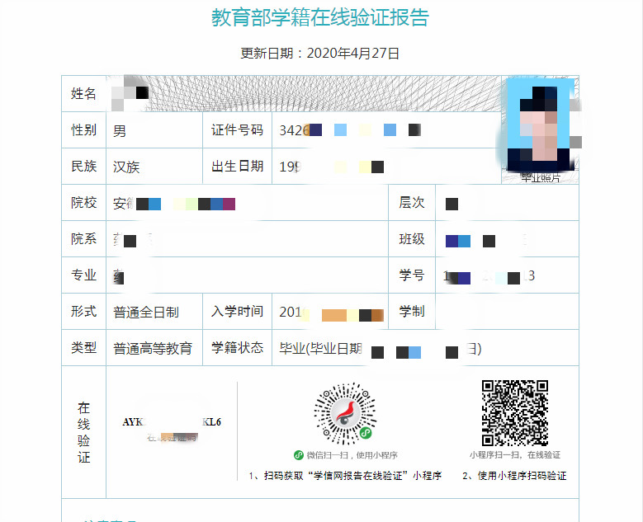

六、其他相关证书（证件）影印件(根据实际情况提供）

